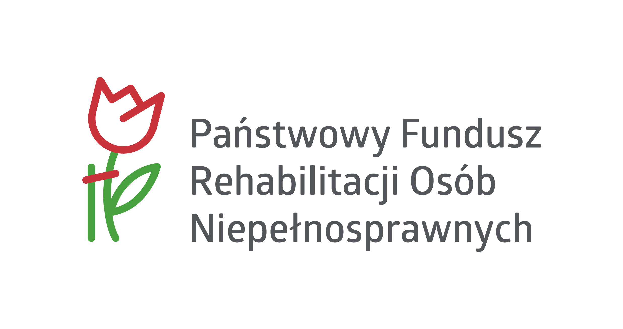

pieczęć organizatora

Lista obecności BO zawodników biorących udział w

**ZIMOWYCH MISTRZOSTWACH POLSKI JUNIORÓW W PŁYWANIU**

**OSÓB NIEPEŁNOSPRAWNYCH**

**BYDGOSZCZ 15-17 11 2024r.**

|  |  |  |  |  |
| --- | --- | --- | --- | --- |
| Lp. | Imię i Nazwisko | Podpis  15 11 2024 | Podpis  16 11 2024 | Podpis  17 11 2024 |
|  |  |  |  |  |
|  |  |  |  |  |
|  |  |  |  |  |
|  |  |  |  |  |
|  |  |  |  |  |
|  |  |  |  |  |
|  |  |  |  |  |
|  |  |  |  |  |
|  |  |  |  |  |
|  |  |  |  |  |
|  |  |  |  |  |
|  |  |  |  |  |
|  |  |  |  |  |
|  |  |  |  |  |
|  |  |  |  |  |